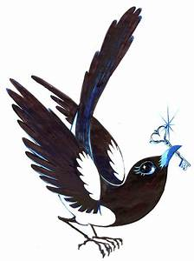

SAMEDI 15 SEPTEMBRE 2018 DE 14h à 17h30
DIMANCHE 16 SEPTEMBRE 2018 De 10h à 17h30

L’association Activités Loisirs, les résidents
et le personnel de La Pie Voleuse
sont heureux de
vous inviter à partager un week-end convivial.

Au programme :
*Brocante, buvette, salons de thé,
Confitures de Mamie Charlotte,
*visites de l’établissement,
vous sont proposés tout au long du week-end
(Visites à réserver à l’accueil)
*Un repas tradition vous sera servi le Dimanche
à partir de 12h,
(Inscriptions avant le 5 septembre 2018)
à l’accueil, 15€/adultes et 6€ /enfants -de 10 ans.

Maison de retraite
LA PIE VOLEUSE
1 avenue de la République
91120 Palaiseau
Tel : 01 69 31 28 14

